36 754 Verslag van de commissie voor de Inlichtingen- en Veiligheidsdiensten over haar werkzaamheden in 2024

Nr. 1 VERSLAG
Vastgesteld 15 mei 2025

De commissie voor de Inlichtingen- en Veiligheidsdiensten heeft de eer verslag uit te brengen over haar werkzaamheden in 2024.

De voorzitter van de commissie,
Wilders

Voorwoord
De commissie voor de Inlichtingen- en Veiligheidsdiensten (hierna: de CIVD of de commissie) is verantwoordelijk voor de parlementaire controle op de geheime aspecten van het overheidsbeleid aangaande de Algemene Inlichtingen- en Veiligheidsdienst (hierna: AIVD) en de Militaire Inlichtingen- en Veiligheidsdienst (hierna: MIVD). De commissie acht het van belang zich te verantwoorden over de wijze waarop zij de haar door de Kamer toevertrouwde taak heeft uitgevoerd. Met dit jaarverslag beoogt de commissie een zo transparant mogelijk overzicht te geven van haar werkzaamheden in 2024.

Tijdens haar activiteiten besteedde de commissie aandacht aan een grote hoeveelheid nationale en internationale veiligheidsonderwerpen. De politieke en militaire ontwikkelingen in het conflict tussen Rusland en Oekraïne en in het Midden-Oosten kwamen veelvuldig aan bod, net als trends en casuïstiek met betrekking tot extremisme en terrorisme. Hierbij ging veel aandacht uit naar dreigingen voortkomend uit jihadisme, anti-institutioneel extremisme en soevereinen. Verder stelde de commissie regelmatig vragen over de onderzoeken van de AIVD en MIVD naar China en criminele ondermijning, en informeerde zij na de inwerkingtreding geregeld naar de stand van zaken van de invoering van de Tijdelijke wet onderzoeken AIVD en MIVD naar landen met een offensief cyberprogramma. Daarnaast besteedde de commissie doorlopend aandacht aan de casus van het bezitten en naar buiten brengen van staatsgeheime informatie door (oud-)medewerkers van de NCTV (hierna: de casus (oud-)medewerkers NCTV).

Hoewel de commissie in 2024 minder vaak bijeenkwam dan voorgaande jaren, deed het kabinet op verzoek van de commissie een behoorlijk aantal toezeggingen en verzocht de commissie veelvuldig om ministersbrieven met aanvullende informatie over uiteenlopende onderwerpen. Tevens werden diverse initiatieven ontplooid om de informatiepositie van de commissie verder te verbeteren. Er werden bijvoorbeeld afspraken met het kabinet gemaakt om de afdoening van toezeggingen te verbeteren. Bovendien sprak de commissie meerdere keren over de kwaliteit van de informatievoorziening aan de CIVD ten aanzien van de begrotingen van de AIVD en MIVD, mede naar aanleiding van adviezen van de Algemene Rekenkamer. Tot slot besloot de commissie om een evaluatie van de begrotings- en verantwoordingsstukken over het jaar 2023 uit te voeren, om te analyseren in hoeverre deze stukken voldoen aan haar informatiebehoefte. Deze evaluatie krijgt een vervolg in 2025.

Leeswijzer
Dit jaarverslag bestaat uit twee delen. Het eerste deel bevat informatie over de samenstelling, werkzaamheden en activiteiten van de commissie in 2024. Het tweede hoofdstuk beschrijft de werkwijze van de commissie, waarbij is ingegaan op de commissiesamenstelling, de commissie-activiteiten, de vergaderstukken die de commissie behandelt en de commissiestaf.

Werkzaamheden en activiteiten 2024

Commissiesamenstelling
De samenstelling van de commissie is geregeld in artikel 7.5 van het Reglement van Orde van de Tweede Kamer (zie ook het hoofdstuk over werkwijze). Hieruitvolgend bestond de commissie van 1 januari t/m 1 juli 2024 uit de fractievoorzitters van de PVV (het lid Wilders), GroenLinks-PvdA (het lid Timmermans) en Nieuw Sociaal Contract (het lid Omtzigt). Aangezien de fractievoorzitters van de VVD en D66 nog deel uitmaakten van het demissionaire kabinet, vervingen de leden Hermans (VVD) en Paternotte (D66) de leden Yeşilgöz-Zegerius (VVD) en Jetten (D66). Met het aantreden van het kabinet-Schoof op 2 juli 2024 traden de leden Yeşilgöz-Zegerius en Jetten toe tot de commissie. Derhalve bestond de commissie van 2 juli t/m 31 december 2024 uit de leden Wilders (PVV), Timmermans (GroenLinks-PvdA), Yeşilgöz-Zegerius (VVD), Omtzigt (Nieuw Sociaal Contract) en Jetten (D66). Het lid Wilders was gedurende het hele jaar commissievoorzitter.

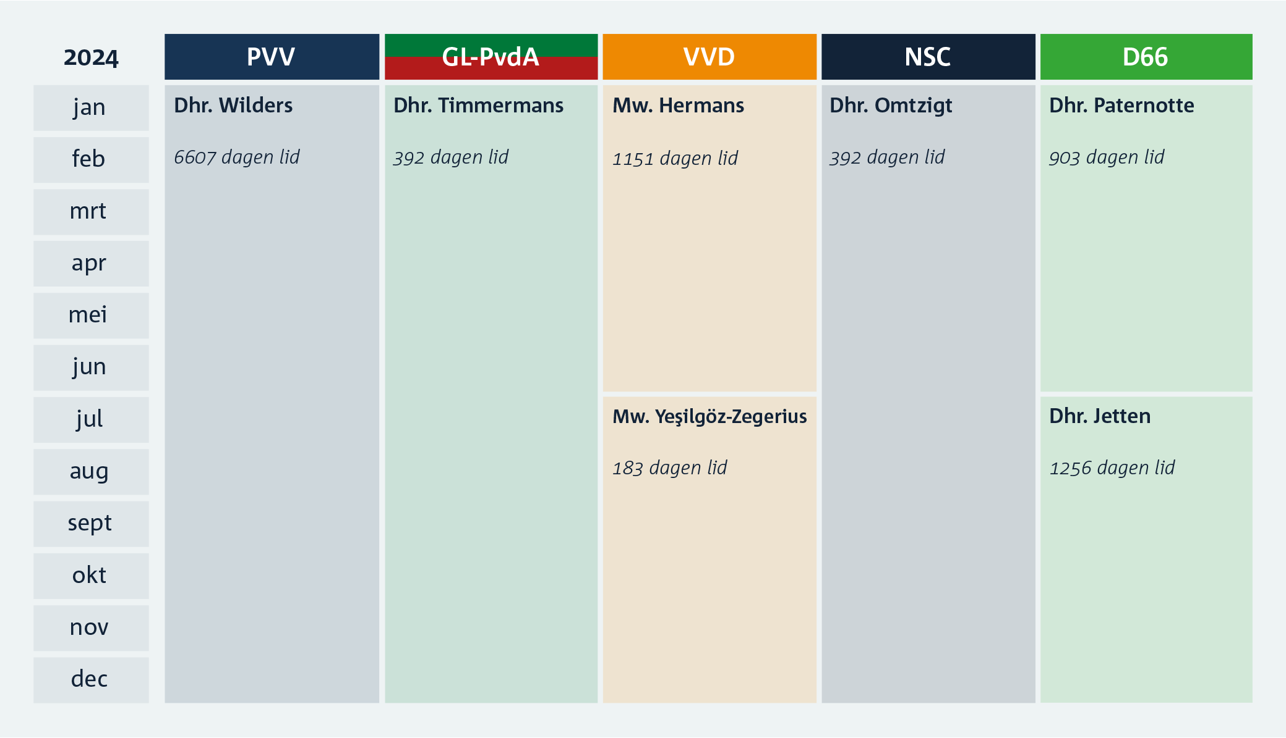

Het jaar in cijfers
Onderstaande afbeeldingen beschrijven de werkzaamheden en activiteiten van de CIVD in 2024.

Activiteiten en opkomst
In 2024 kwam de commissie 35 keer bijeen voor een vergadering en legde zij één werkbezoek af. Dit zijn minder activiteiten dan in 2023. Vanwege de formatie besloot de commissie verdiepende activiteiten niet te plannen, in afwachting van de definitieve commissiesamenstelling na de formatie. De gemiddelde opkomst van de commissieleden lag in 2024 op 78%, inclusief werkbezoeken. Exclusief werkbezoeken lag het percentage op 79%.

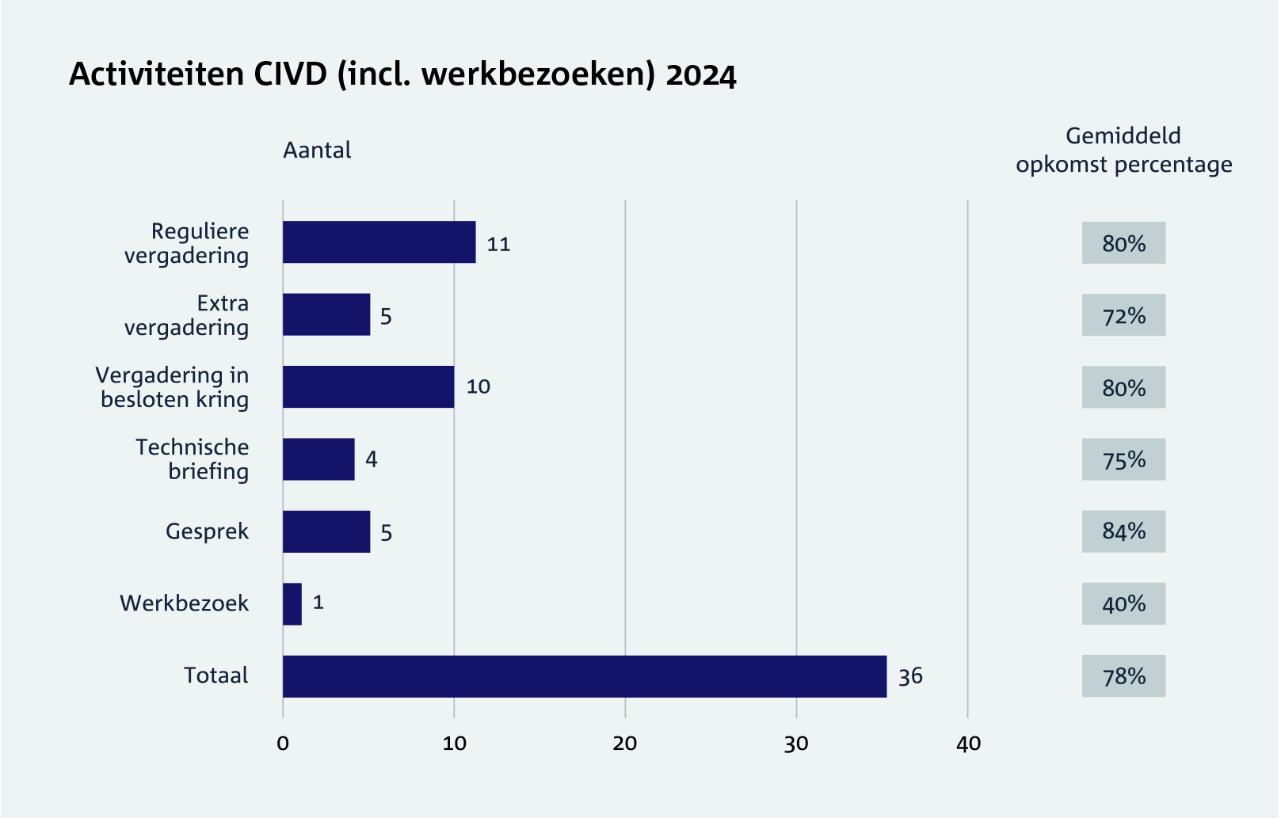

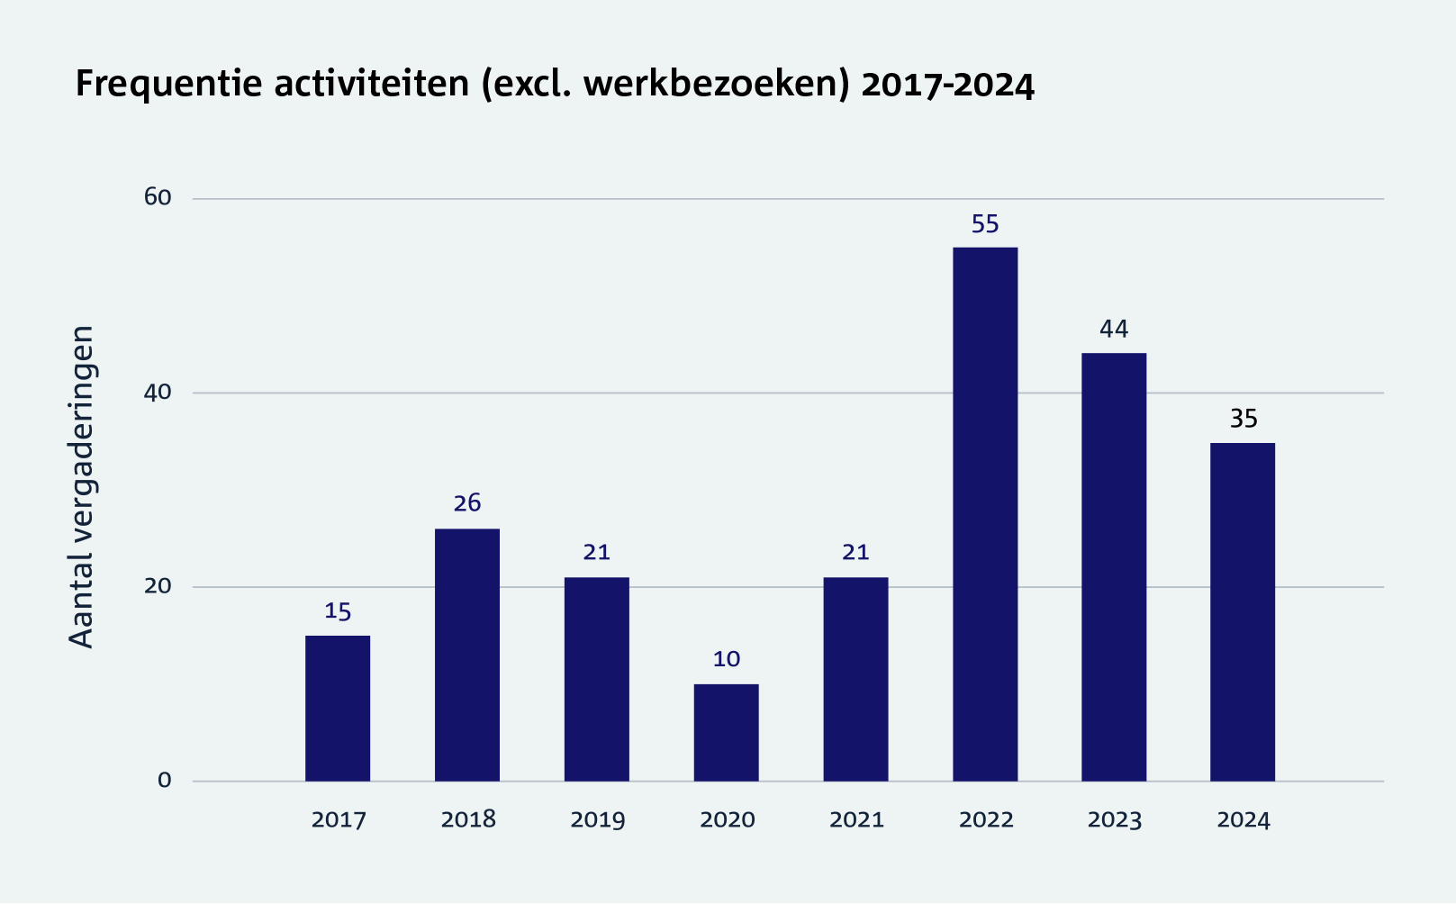

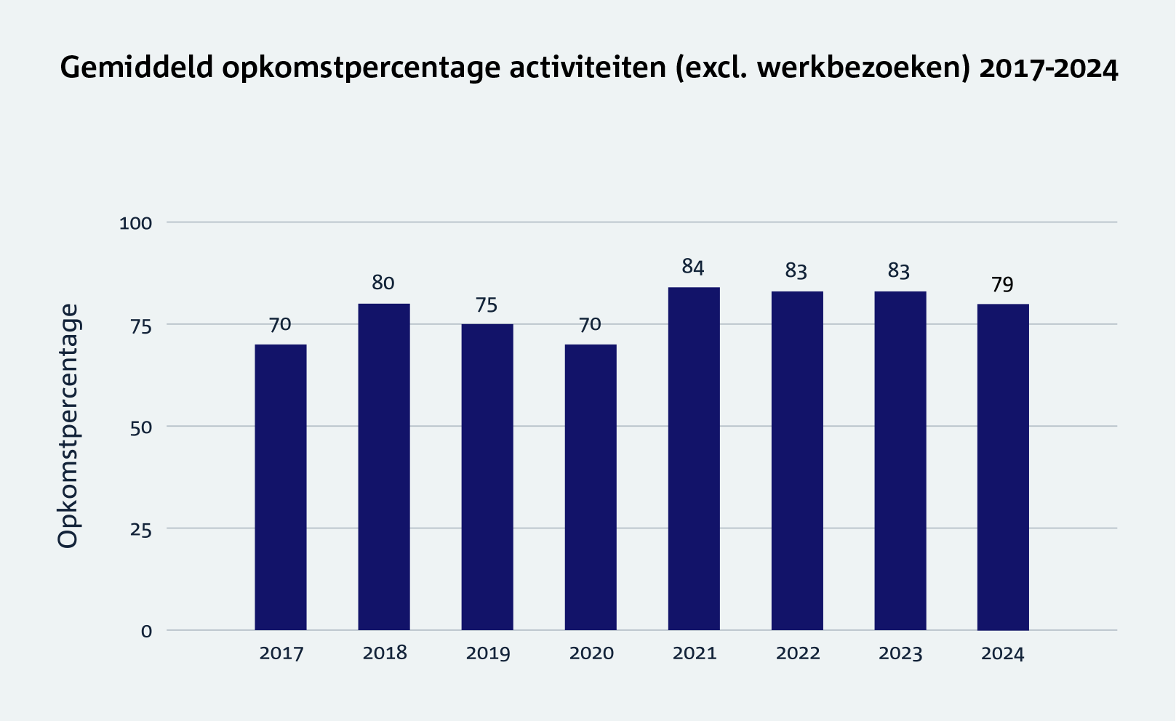

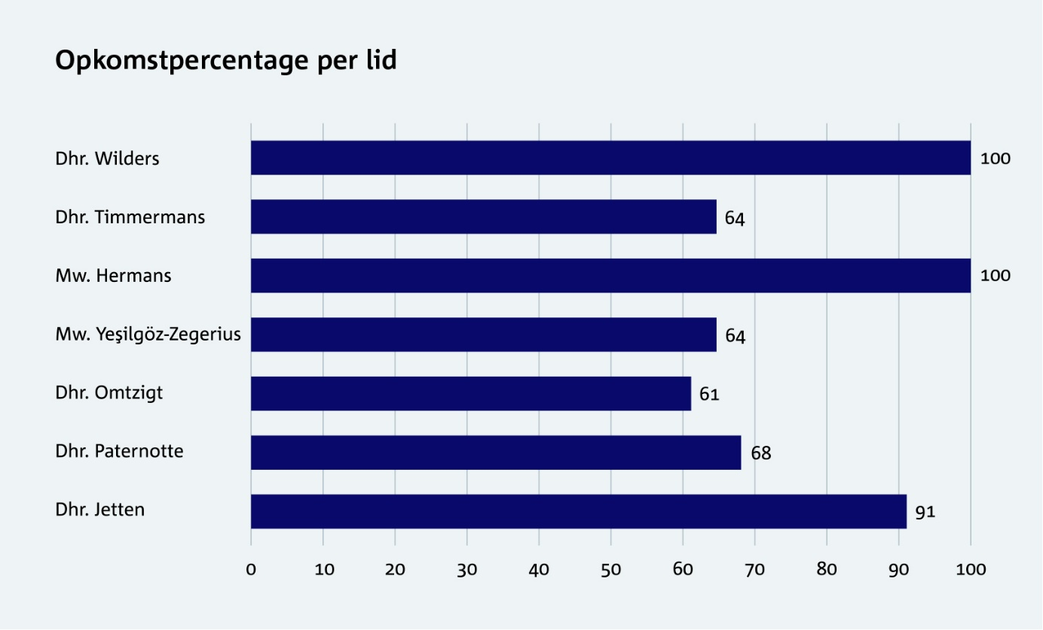

Gebruik van informatierecht
Net als overige Kamercommissies, kunnen leden van de CIVD gebruik maken van het recht om via vragen meer informatie te verkrijgen. In onderstaande afbeeldingen is weergegeven hoe veel toezeggingen het kabinet als gevolg van dergelijke verzoeken heeft gedaan, hoe vaak buiten commissie-activiteiten om ministerbrieven met aanvullende informatie is verzocht en hoe vaak is verzocht om extra vergaderingen.

De commissie heeft in de loop van 2024 afgesproken dat toezeggingen voortaan schriftelijk dienen te worden afgedaan, tenzij de commissie besluit dat een mondelinge afdoening volstaat.

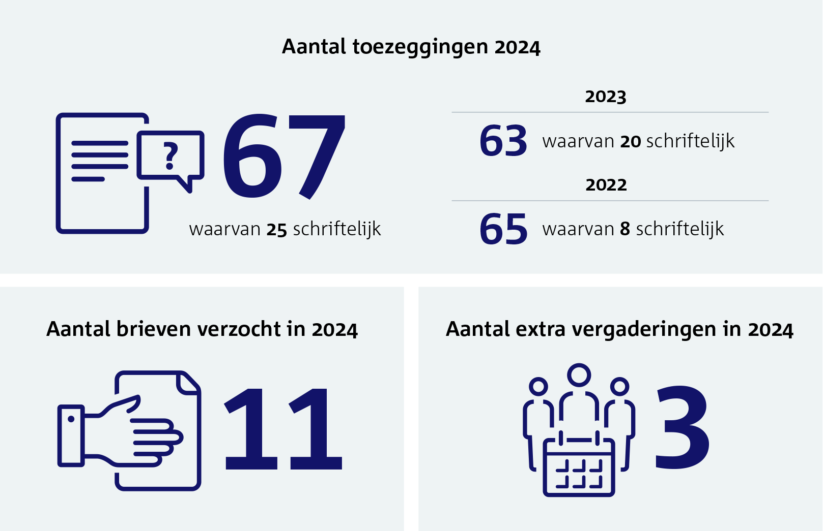

Chronologisch overzicht van commissie-activiteiten
Hieronder is een overzicht opgenomen van alle activiteiten van de CIVD in 2024, inclusief een beschrijving van de onderwerpen die tijdens deze activiteiten aan bod zijn geweest.

Januari

18 januari 2024: extra vergadering
Begin januari had de commissie verzocht om een brief, naar aanleiding van mediapublicaties over de vermeende betrokkenheid van de AIVD bij een sabotageactie van het Iraanse kernwapenprogramma en de informatievoorziening aan de CIVD hieromtrent. Over deze brief hield de commissie op 18 januari een extra vergadering met de ministers van BZK en van Defensie. De commissie zag vervolgens geen aanleiding om nadere vragen te stellen over het onderwerp.

25 januari 2024: technische briefing
De commissie werd door de AIVD en MIVD bijgepraat over de laatste ontwikkelingen in het conflict tussen Rusland en Oekraïne.

31 januari 2024: vergadering in besloten kring
Tijdens deze vergadering in besloten kring behandelde de commissie een brief van de CTIVD over haar onderzoek naar het handelen van de AIVD in de casus van het bezitten en naar buiten brengen van staatsgeheime informatie door (oud-)medewerkers van de NCTV (hierna: de casus (oud-)medewerkers NCTV). De commissie had de CTIVD om een nadere reactie gevraagd, naar aanleiding van het gesprek met de CTIVD in december 2023. Hierin sprak de commissie met de CTIVD over de verhouding van het CTIVD-onderzoek naar het handelen van de AIVD tot het onderzoek van de Auditdienst Rijk (hierna: ADR) naar de beveiliging van staatsgeheime/vertrouwelijke informatie bij de NCTV en politie. De commissie besloot de brief van de CTIVD te agenderen voor bespreking met het kabinet, in de volgende reguliere vergadering.

Februari

1 februari 2024: reguliere vergadering
De dg AIVD briefte de commissie over actuele ontwikkelingen op het gebied van jihadistische dreiging. Tevens behandelde de commissie de jaarplannen AIVD en MIVD voor 2025. De commissieleden stelden onder andere vragen over de samenhang tussen de diverse begrotings- en verantwoordingsstukken, de afwegingen bij en gevolgen van deprioriteringen van bepaalde onderzoeken, de personele capaciteit van de MIVD, de inlichtingenposities op enkele specifieke onderzoeken, anti-institutioneel extremisme en rechts-extremisme, en de gevolgen van het conflict in Gaza voor de nationale veiligheid. Tijdens de behandeling van de jaarplannen kwamen ook enkele actualiteiten aan de orde, waaronder de aanval op de Amerikaanse militaire basis Tower 22 in Jordanië.
Voorts behandelde de commissie enkele brieven over de casus (oud-)medewerkers NCTV. Hierbij gaf de commissie aan dat zij eraan hechtte dat het onafhankelijk onderzoek van de ADR naar de beveiliging van staatsgeheime/vertrouwelijke informatie bij de NCTV en politie van dezelfde zwaarte is als het onderzoek van de CTIVD naar het handelen de AIVD. Hierop zegde de minister van J&V toe de commissie per brief te informeren over de reikwijdte van het ADR-onderzoek en de verhouding tot het onderzoek van de CTIVD. Ook ontving de commissie van de dg AIVD een update van het onderzoek naar de casus.

28 februari 2024: vergadering in besloten kring
De commissieleden behandelden een brief van de minister-president over een ontstane situatie bij de CTIVD, spraken over een eventueel buitenlands werkbezoek en wisselden met elkaar van gedachten over de brief van de minister van J&V over de reikwijdte van het ADR-onderzoek naar de beveiliging van staatsgeheime/vertrouwelijke informatie bij de NCTV en politie, en de verhouding van dit onderzoek tot het onderzoek van de CTIVD.

28 februari 2024: reguliere vergadering
In deze vergadering werden meerdere openstaande toezeggingen afgedaan, onder meer over anti-institutioneel extremisme en rechts-extremisme binnen de krijgsmacht. Daarna behandelde de commissie het DTN van december 2023. Meerdere commissieleden vroegen aandacht voor terrorismeveroordeelden die de komende periode in vrijheid worden gesteld, waarna uitgebreid werd gesproken over dit onderwerp en de risico’s voor de nationale veiligheid. Verder stelden commissieleden vragen over enkele specifieke ontwikkelingen ten aanzien van anti-institutioneel extremisme en van ISIS, bijvoorbeeld over het leiderschap en de verhouding tot Hamas.
Voorts behandelde de commissie de brief van de minister van J&V over de reikwijdte van het ADR-onderzoek naar de beveiliging van staatsgeheime/vertrouwelijke informatie bij de NCTV en politie. Ter aanvulling op de behandeling van deze brief besloot de commissie in gesprek te gaan met de ADR om een nadere toelichting op de onderzoeksopzet te ontvangen.
De commissie behandelde enkele actualiteitenbrieven van de AIVD, waarbij zij vragen stelde over Russische heimelijke beïnvloeding en economische ontwikkelingen in China. Bij de actualiteitenbrieven MIVD sprak de commissie uitgebreid over ontwikkelingen ten aanzien van Rusland en Oekraïne. De commissie toonde zich tevreden met de inhoud van een op haar verzoek verstuurde brief over het actuele inlichtingenbeeld ten aanzien van Venezuela.

29 februari 2024: vergadering in besloten kring
De commissie sprak opnieuw met elkaar over de ontstane situatie bij de CTIVD.

Maart

7 maart 2024: technische briefing
De commissie werd door de MIVD en AIVD gebrieft over de ontwikkelingen in het conflict tussen Rusland en Oekraïne.

28 maart 2024: extra vergadering
De commissie besloot deze vergadering te beleggen met de minister van BZK, de dg AIVD en de NCTV, naar aanleiding van de terroristische aanslag door ISKP op een concertzaal in Moskou van 22 maart 2024. Over de aanslag had de commissie op haar verzoek een brief ontvangen. De commissie vroeg tijdens de vergadering voornamelijk om meer duiding over de gevolgen van de aanslag voor de jihadistische dreiging in Europa en in Rusland.

April

3 april 2024: vergadering in besloten kring
Tijdens deze vergadering sprak de commissie opnieuw over de ontstane situatie bij de CTIVD, specifiek het terugtreden van de voorzitter van de CTIVD als gevolg van intern verstoorde verhoudingen. De commissie besloot een brief van de minister-president te vragen, met het verzoek in te gaan op de vraag of met het terugtreden van de voorzitter de onderlinge verhoudingen binnen de CTIVD waren hersteld, of de CTIVD weer naar behoren functioneerde, en of daarmee potentiële risico’s voor de nationale veiligheid waren weggenomen.
Tevens sprak zij over de geheimhoudingsplicht van (oud-)leden ten aanzien van informatie die gedeeld wordt in de CIVD. De commissie bekrachtigde de lijn dat anders dan wat de CIVD jaarlijks in haar jaarverslag openbaar maakt, over de vergaderingen en de door haar behandelde stukken niet met derden mag worden gesproken. Dit houdt in dat naast het doen van mededelingen over wat gedeeld is in de CIVD, het evenmin is toegestaan mededelingen te doen over wat niet gedeeld is.

3 april 2024: gesprek met de Auditdienst Rijk
Na eerdere beraadslaging in de CIVD over de wijze waarop het handelen van de NCTV in de casus van (oud-)medewerkers NCTV zou worden onderzocht, besloot de commissie om in gesprek te gaan met de ADR. Na een toelichting over de onderzoeksopzet door onderzoekers van de ADR, stelden de commissieleden verduidelijkingsvragen over de onderzoeksopzet en de onderzoeksbevoegdheden van de ADR.

4 april 2024: gesprek met de CTIVD
In het gesprek met de CTIVD stelde de commissie enkele vragen over de geheime bijlage bij het CTIVD-toezichtsrapport 76 over de aansturing van de inlichtingendiensten bij de politie en de KMar door de AIVD en MIVD en kwam het CTIVD-onderzoek naar het handelen van de AIVD in de casus (oud-)medewerkers NCTV ter sprake. In dit kader werd gesproken over een brief van de CTIVD aan de CIVD over de validatie van de AIVD-tijdlijn van de casus. De CTIVD had deze tijdlijn, die op een later moment aan de commissie werd aangeboden, gevalideerd op verzoek van de AIVD. Tijdens het gesprek ontving de commissie een toelichting op de bevindingen van de CTIVD. Daarnaast werd gesproken over de stand van zaken van andere lopende onderzoeken en de impact van de huisvestingssituatie van de CTIVD op haar taakuitvoering.

4 april 2024: reguliere vergadering
Bij de opening van deze reguliere vergadering stelde de commissie twee punten aan de orde uit het voorgaande gesprek met de CTIVD; de huisvesting van de CTIVD en de validatie van de tijdlijn van de casus (oud-)medewerkers NCTV. Verder behandelde de commissie een brief van de minister van BZK over een casus van Russische heimelijke beïnvloeding. De commissieleden stelden vragen over de afwegingen rondom het al dan niet openbaar maken van de casus, de opvolgingsmogelijkheden door de AIVD en de wijze van informeren van de commissie bij onderzoeken van de AIVD en/of MIVD naar een specifieke categorie personen. Ten aanzien van het CTIVD-toezichtsrapport 76 over de aansturing van de inlichtingendiensten bij de politie en de KMar door de AIVD en MIVD werd gevraagd naar de opvolging van de aanbevelingen.
Voorts behandelde de commissie een brief over een casus van een Chinese hack in Nederland. De commissie had zelf verzocht om deze brief en vroeg onder meer naar de redenen waarom de AIVD de slachtoffers niet had gealerteerd. Bij de actualiteitenbrief AIVD besteedde de commissie aandacht aan diverse onderwerpen, zoals ongewenste buitenlandse inmenging, ontwikkelingen in de mondiale positie van China en verschillende groepen binnen de soevereine beweging. Naar aanleiding van een bericht in de actualiteitenbrief MIVD verzocht de commissie om een aparte brief met meer informatie over dit onderwerp. Als gevolg van ontwikkelingen stelde de commissie voor om een technische briefing over de oorlog tussen Rusland en Oekraïne te plannen.

11 april 2024: technische briefing
Op verzoek van de commissie werd zij gebrieft over criminele ondermijning in relatie tot de nationale veiligheid. Om een zo integraal en compleet mogelijk beeld van het onderwerp te verkrijgen, besloot de commissie op voorstel van de minister van J&V om bij wijze van uitzondering de politie en het Openbaar Ministerie (OM) uit te nodigen, naast vertegenwoordigers van de NCTV en de AIVD.
De politie en het OM schetsten op basis van inzichten uit opsporingsonderzoeken hun perspectief van de dreiging vanuit criminele netwerken. Door de AIVD werd de commissie gebrieft over de dreiging voor de democratische rechtsorde en de nationale veiligheid die uitgaat van criminele ondermijning. Ten slotte werden de taken en bevoegdheden van de AIVD in relatie tot de politie besproken. Op verzoek van de commissie werd toegezegd om de commissie te informeren over de opvolging van onderkende systeemkwetsbaarheden op het gebied van criminele ondermijning.

17 april 2024: vergadering in besloten kring
De commissie besprak de reactie van de minister-president op de vraag van de commissie of met het terugtreden van de voorzitter de onderlinge verhoudingen binnen de CTIVD waren hersteld, of de CTIVD weer naar behoren functioneerde, en of daarmee potentiële risico’s voor de nationale veiligheid waren weggenomen. De minister-president bevestigde in zijn brief dat hij vanuit de CTIVD heeft begrepen dat er met de benoeming van een interim-voorzitter niet langer sprake is van de beschreven verstoorde verhoudingen en het daarmee gepaard gaande risico voor de nationale veiligheid. De commissie nam de brief voor kennisgeving aan.

18 april 2024: reguliere vergadering
Bij de afdoening van toezeggingen kwamen meerdere onderwerpen aan bod, onder meer over ISIS-aanhangers in Europa en de huisvesting van de CTIVD. Hierna werd de commissie door de directeur MIVD en dg AIVD gebrieft over het conflict tussen Rusland en Oekraïne, zoals besloten in de vorige reguliere vergadering. De commissieleden stelden bijvoorbeeld vragen over de nucleaire strategie van Rusland, spionagecasuïstiek in Europa, de verdedigingslinies van Oekraïne en de oorlogsdoelstellingen die Rusland nastreeft.
Ook behandelde de commissie een brief van de minister van Defensie, waar zij eerder om had verzocht. Ter vergadering gaf de directeur MIVD een aanvullende mondelinge update, waarna de commissie meerdere vragen stelde over verschillende aspecten van de inhoud van de brief. De commissie verzocht het kabinet expliciet om de commissie over de ontwikkelingen op de hoogte te houden.
In aanvulling op de inhoud van de actualiteitenbrieven verzorgden de directeur MIVD en dg AIVD op verzoek van de commissie een korte briefing over de Iraanse aanval op Israël van 13 april 2024. De commissieleden stelden onder andere vragen over de rol van Iraanse proxy’s in de regio. In de vergadering stelde de commissie ook vragen over de positie van president Xi Jinping. Bij de actualiteitenbrief MIVD vroeg de commissie onder andere naar militaire samenwerking tussen Iran en Rusland en de relatie tussen Rusland en Noord-Korea. Bij de actualiteitenbrief AIVD stelden de commissieleden vragen over het zicht op personen die uit conflictgebieden naar Europa reizen, veranderingen in het rechts-extremistische landschap en de geopolitieke positie van Iran. Het kabinet zegde toe op een aantal zaken ten aanzien van de actualiteitenbrieven nader terug te komen.

Mei

29 mei 2024: vergadering in besloten kring
De commissie stelde haar jaarverslag over 2023 vast en besprak de standpunten van de commissieleden over een kabinetsbrief over de wijze van informeren van de commissie bij onderzoeken van de AIVD en/of MIVD naar een specifieke categorie personen. Deze brief was geagendeerd voor de eerstvolgende reguliere vergadering. Tot slot besloot de commissie om een evaluatie van de begrotings- en verantwoordingsstukken over het jaar 2023 uit te voeren. Deze evaluatie was bedoeld om te analyseren in hoeverre de stukken voldoen aan de informatiebehoefte begrotings- en verantwoordingsstukken, die de commissie eind 2022 vaststelde. Naar aanleiding van deze geuite informatiebehoefte zijn de rapportagestijl en rapportagesystematiek van diverse stukken door de diensten aangepast. Het jaar 2023 was het eerste jaar waarin alle stukken op basis van deze nieuwe stijl en systematiek waren opgesteld en behandeld.

29 mei 2024: gesprek met de Algemene Rekenkamer
Tijdens dit gesprek ontving de commissie een toelichting van de president van de Algemene Rekenkamer over de geheime verantwoordingsonderzoeken BZK en Defensie over het jaar 2023, waarna de commissie meerdere vragen stelde over de inhoud van de onderzoeken. Daarnaast besprak de commissie het onderzoek van de Algemene Rekenkamer naar de uitgavenverschillen tussen de AIVD en MIVD. In 2023 besloot de commissie om de Algemene Rekenkamer de suggestie mee te geven om dit onderwerp te betrekken bij haar verantwoordingsonderzoeken, aangezien de commissie geïnteresseerd was in een verklaring voor het verschil in de omvang van de begrotingen van de AIVD en MIVD. De Algemene Rekenkamer concludeerde dat de verschillen verklaarbaar zijn. De Algemene Rekenkamer deed de aanbeveling aan de commissie om de ministers van BZK en van Defensie te verzoeken de begrotingen en realisaties in een gestandaardiseerd format aan te leveren, zodat de cijfers van beide diensten voor de CIVD inzichtelijker en gemakkelijker te vergelijken zijn.

29 mei 2024: reguliere vergadering
Deze reguliere vergadering begon met de behandeling van de geheime jaarverslagen van de AIVD en MIVD over 2023, en de commissie betrok hierbij de verantwoordingsonderzoeken en het onderzoek naar de uitgavenverschillen tussen de AIVD en MIVD van de Algemene Rekenkamer. De commissieleden stelden vragen over te maken keuzes gelet op schaarse capaciteit, het zicht op cyberdreigingen en het niet behalen van onderzoeksdoelstellingen, inclusief de consequenties hiervan. Daarnaast behandelde de commissie een brief waar zij om had verzocht, waarin nader werd ingegaan op door de AIVD uitgevoerde verstoringen van jihadistisch terrorisme in 2023.
Voorts kwam een brief van de minister van BZK over de wijze van informeren van de commissie bij onderzoeken van de AIVD en/of MIVD naar een specifieke categorie personen aan de orde. De commissie was van mening dat de in de brief geschetste lijn afweek van een eerder afgesproken lijn en verzocht om een nieuwe brief. Tevens ontstond naar aanleiding van deze brief een discussie over de informatieplicht van het kabinet in relatie tot het belang van de staat.
Nadat de commissie enkele vragen had gesteld over een brief inzake een specifiek contra-inlichtingenonderzoek van de AIVD, behandelde de commissie de actualiteitenbrieven. Ten aanzien van de AIVD toonde de commissie interesse in enkele actualiteiten op het gebied van jihadisme, zoals het handelingsperspectief en zicht van de AIVD in een bepaalde situatie. Ook verzocht de commissie om meer informatie over een bericht inzake een mogelijke interstatelijke aanval in de nabije toekomst. Bij de actualiteitenbrief MIVD informeerde de commissie naar kennisveiligheid bij Westerse bedrijven en enkele actualiteiten in het conflict tussen Rusland en Oekraïne. Wegens tijdgebrek werd afgesproken dat de vragen van de commissie in een volgende vergadering zouden worden beantwoord.

Juni

12 juni 2024: vergadering in besloten kring
De commissie besloot over de behandeling van een burgerbrief en besprak enkele agendapunten van het gesprek met de TIB en de reguliere vergadering.

12 juni 2024: gesprek met de TIB
Tijdens dit gesprek ontving de commissie van de voorzitter van de TIB een nadere toelichting op de geheime bijlage bij het jaarverslag van de TIB over 2023. De commissie sprak met de TIB onder andere over de invulling van haar toetsingstaak in de praktijk, over het toezicht op de Tijdelijke wet onderzoeken AIVD en MIVD naar landen met een offensief cyberprogramma (hierna: Tijdelijke wet), de werkrelatie met de diensten en de toetsing van de TIB bij enkele specifieke onderzoeksthema’s.

12 juni 2024: reguliere vergadering
De commissie sprak over de herziene versie van de brief van de minister van BZK over de wijze van informeren van de commissie bij onderzoeken van de AIVD en/of MIVD naar een specifieke categorie personen. Deze brief was toegezegd in de vorige reguliere vergadering. De commissieleden maakten hun standpunten kenbaar over de lijn die in de brief uiteen werd gezet, waarop enkele commissieleden met de minister van BZK discussieerden over de informatieplicht van het kabinet in relatie tot het belang van de staat. Bij de behandeling van de geheime bijlage bij het jaarverslag van de TIB bracht de commissie enkele onderwerpen ter sprake, die aan de orde waren geweest in het voorgaande gesprek met de TIB. Dit betrof bijvoorbeeld het toezicht op de Tijdelijke wet en de toetsing van de TIB bij enkele onderzoeken.
Bij de actualiteitenbrief MIVD verzocht een commissielid nader in te gaan op een casus van Russische inmenging in Europa. De actualiteitenbrieven van de AIVD werden wegens tijdgebrek doorgeschoven. Voorts behandelde de commissie een brief van de minister van BZK over een Chinese hack in Nederland, waar de commissie eerder over sprak. Deze brief kwam voort uit een vervolgvraag van de commissie. De commissie merkte op dat de informatie in deze brief afweek van de informatie van april en vroeg wederom naar de redenen waarom de AIVD de slachtoffers niet heeft gealerteerd.
Tot slot behandelde de commissie het schadebeeld van de AIVD en MIVD van de casus (oud-)medewerkers NCTV. Deze brief bevatte de uitkomsten van het onderzoek naar welke schade als gevolg van het lek is ontstaan voor de diensten en wat dit betekent voor de nationale veiligheid. De commissie vroeg door op de conclusies van de diensten en stelde vragen over de methodiek die de diensten hadden toegepast bij het vaststellen van de schade. De commissie toonde zich bezorgd over de uitkomsten.

19 juni 2024: extra vergadering
Deze extra vergadering werd belegd om enkele stukken over de casus (oud-)medewerkers NCTV te behandelen. Het eerste deel van deze vergadering was met de minister van BZK, dg AIVD, minister van J&V en NCTV. In de vergadering behandelde de commissie een brief waar zij om had verzocht. De commissie vroeg naar aanleiding van mediaberichtgeving om een update en besteedde aandacht aan de werkprocedures bij de NCTV voor de verwerking van staatsgeheime informatie.
In het tweede deel van de vergadering waren op verzoek van het kabinet alleen de minister van BZK en dg AIVD aanwezig. Het kabinet had verzocht om behandeling van dit onderwerp zonder aanwezigheid van de reguliere kabinetsafvaardiging, vanwege de werkgeversrelatie tussen de betrokkene en de minister van J&V. In dit deel behandelde de commissie de AIVD-tijdlijn over de medewerker van de NCTV in de casus. De commissie vroeg naar enkele specifieke onderdelen in de tijdlijn, de kwaliteit van de informatievoorziening aan de CIVD en lessen die de AIVD op basis van de tijdlijn heeft getrokken. De minister zegde toe op één onderdeel van de tijdlijn nader terug te komen.

27 juni 2024: vergadering in besloten kring
De commissie nam enkele besluiten over haar activiteitenplanning en stond stil bij het naderende einde van het CIVD-lidmaatschap van de leden Hermans en Paternotte, die met ingang van het aantreden van het kabinet-Schoof op 2 juli 2024 geen lid meer zouden zijn van de CIVD (zie ook 1.1, commissiesamenstelling.)

27 juni 2024: reguliere vergadering
Bij de toezeggingen kwamen de dg AIVD en directeur MIVD onder meer terug op de positie van president Xi Jinping en de relatie tussen Rusland en Noord-Korea. Verder behandelde de commissie een brief over de geopolitieke positie van Iran. Deze vier onderwerpen kwamen voort uit de vergadering van 18 april 2024. Met betrekking tot de geopolitieke positie van Iran verzocht de commissie om nader in te gaan op actuele ontwikkelingen in de regio, de inlichtingenpositie van de diensten en de relaties tussen Iran, Syrië en Hezbollah. Over laatstgenoemd onderwerp werd een toezegging gedaan. Tevens deelden de diensten onder dit agendapunt inlichtingen over de relatie tussen Iran en Rusland. Voorts behandelde de commissie een brief over een veiligheidsonderzoek.
Tot slot werden de (doorgeschoven) actualiteitenbrieven AIVD behandeld. De commissie verzocht om meer informatie over een casus van Chinese inmenging, spionage bij een internationale instelling, aanhoudingen op verdenking van deelname aan een terroristische organisatie en een mogelijke casus van buitenlandse inmenging door Iran. Bij de actualiteitenbrief MIVD deelden de minister van Defensie en directeur MIVD recente inlichtingen over het conflict tussen Rusland en Oekraïne.

September

25 september 2024: vergadering in besloten kring
De commissie nam besluiten over twee burgerbrieven. De commissie besloot de minister van BZK om een reactie te vragen op een van deze brieven. Tevens besloot de commissie de geheime bijlage bij CTIVD-toezichtsrapport 79 over virtuele agenten voor kennisgeving aan te nemen en besprak zij de agendering van enkele ontvangen brieven. Tot slot bespraken commissieleden hun standpunten bij verzoeken van het kabinet om een onderwerp binnen de CIVD in klein compartiment te behandelen, hetgeen betekent dat een onderwerp niet in aanwezigheid van de reguliere volledige kabinetsafvaardiging (minister van BZK, minister van Defensie, minister van J&V, dg AIVD, directeur MIVD en NCTV) behandeld kan worden. Een dergelijke vergadering vond plaats op 19 juni 2024.

26 september 2024: reguliere vergadering
In lijn met een gedane toezegging in de vorige reguliere vergadering, kwam de directeur MIVD terug op een ontwikkeling in het conflict tussen Rusland en Oekraïne. Voorts behandelde de commissie een brief waar zij om had verzocht, over de relaties tussen Iran, Syrië en Hezbollah en het wapenarsenaal van Hezbollah. Bij dit agendapunt werd de commissie gebrieft over de actualiteiten in het Midden-Oosten. De commissieleden stelden verschillende verdiepende vragen over de actualiteiten en vroegen naar de inlichtingenpositie van de AIVD en MIVD op enkele actoren. Daarnaast behandelde de commissie twee andere brieven waar zij om had verzocht, waaronder over de notificatieplicht bij de MIVD. Deze brief was gevraagd naar aanleiding van de openbare brief van de CTIVD over het gegeven dat de MIVD niet aan de notificatieplicht voldeed. De commissie concludeerde dat de beraadslaging over dit onderwerp in het openbaar kon plaatsvinden.
Bij de actualiteitenbrief MIVD verzocht de commissie om meer informatie over diverse actualiteiten met betrekking tot het conflict tussen Rusland en Oekraïne. De commissie vroeg ook om nader in te gaan op de bereidheid van Rusland en Oekraïne om te onderhandelen over de beëindiging van het conflict. Bij de actualiteitenbrief AIVD werd gevraagd naar de aard en opvolging van onderkende systeemkwetsbaarheden op het gebied van criminele ondermijning, waarop werd toegezegd om hier op een later moment op in te gaan, tezamen met de opvolging van de systeemkwetsbaarheden die aan bod kwamen in de technische briefing van 11 april 2024. De commissie informeerde eveneens naar diverse ontwikkelingen rond ISIS, actualiteiten ten aanzien van Venezuela, een onderkende kwetsbaarheid in vitale infrastructuur en de recente aanhoudingen van radicale soevereinen. Naar aanleiding van de beraadslaging werd toegezegd een bredere analyse te schetsen over de ontwikkelingen op het gebied van jihadisme.

Oktober

2 oktober 2024: extra vergadering
Omdat de minister van BZK verhinderd was voor de reguliere vergadering van 26 september, besloot de commissie om een extra vergadering te beleggen om een aantal stukken op het gebied van terrorisme en extremisme af te doen.
Om te beginnen ontving de commissie van de dg AIVD een analyse over jihadisme, zoals toegezegd in de vorige reguliere vergadering. De commissieleden stelden vragen over de verschillende typen aanslagdreigingen en de inlichtingenpositie van de AIVD. Bij de behandeling van het DTN informeerde de commissie onder andere naar het zicht van de AIVD op online radicalisering, naar terrorismeveroordeelden die in 2025 en 2026 vrij zullen komen, naar de mate van organisatie van personen met een bepaald extremistisch gedachtegoed en naar specifieke ontwikkelingen ten aanzien van ISIS, zoals de positie van ISIS in Somalië. De commissie verzocht het kabinet om op een aantal onderwerpen terug te komen. Ten slotte deed de commissie een brief af over het steekincident met mogelijk terroristisch motief in Rotterdam en twee brieven naar aanleiding van aanhoudingen van soevereinen wegens terroristische misdrijven.

3 oktober 2024: extra vergadering
De commissie ontving een brief over een cyberincident bij de politie. Op basis van de brief zag zij aanleiding om een extra vergadering te beleggen. De commissie sprak uitgebreid over de inlichtingen van de AIVD en MIVD, de weerbaarheid van de politie en de (potentiële) gevolgen van het cyberincident. Zij verzocht voor de volgende reguliere vergadering meer informatie te ontvangen over enkele specifieke aspecten.

9 oktober 2024: vergadering in besloten kring
De commissie besprak enkele agendapunten van de reguliere vergadering en inventariseerde de thema’s die zij aan bod wilde laten komen in haar eerstvolgende werkbezoek.

10 oktober 2024: gesprek met de Algemene Rekenkamer
Dit gesprek was gepland ter voorbereiding op de behandeling van de begrotingsbrieven van de AIVD en MIVD voor 2025. In het gesprek gaf de president van de Algemene Rekenkamer een toelichting op de onderwerpen die hem waren opgevallen, langs de lijnen van de financiële middelen, de beoogde doelen en eventuele risico’s. Hierbij werd ook gerefereerd aan de verantwoordingsonderzoeken en het onderzoek naar de uitgavenverschillen tussen beide diensten. Tijdens het gesprek kwamen diverse onderwerpen aan bod, zoals het inzicht van de commissie in de begrotingen en investeringen, de huisvesting van de diensten, de uitvoering van de Algemene Beveiligingseisen voor Rijksoverheidsopdrachten (ABDO) door de Joint Unit Industrieveiligheid, ICT-kwetsbaarheden en de controle op de geheime uitgaven.

10 oktober 2024: reguliere vergadering
Bij de opening deelde de commissievoorzitter mede dat de commissie haar werkwijze voor de afdoening van toezeggingen wenste aan te scherpen. Voortaan dienen alle toezeggingen schriftelijk en voor de eerstvolgende reguliere vergadering te worden afgedaan, tenzij anders wordt afgesproken. Hierna werd een toezegging inzake Hezbollah afgedaan en behandelde de commissie de voortgangsrapportages van de AIVD en MIVD over het eerste triaal van 2024. De commissie vroeg naar de realisatie van cyberdoelstellingen in combinatie met de opbrengsten van de Tijdelijke wet, het perspectief van de onderzoeken naar criminele ondermijning en China, de inlichtingenpositie op Iran en de huisvestingssituatie van beide diensten.
Bij de begrotingsbrieven van de AIVD en MIVD voor 2025 merkte de commissie op dat zij onvoldoende inzicht had in de besteding van extra toegekende middelen door de kabinetten Rutte-IV en Schoof. Hierop ontving de commissie een mondelinge toelichting van de minister van BZK en de dg AIVD over de besteding van die extra middelen uit het kabinet-Schoof. Bovendien toonde de commissie zich kritisch over de wijze waarop de begroting van de AIVD gepresenteerd was. Volgens de commissie was het niet voldoende mogelijk om te zien waar middelen aan werden besteed, en daarmee ook niet of de middelen doelmatig worden besteed. Hieruit voortvloeiend kwam de aanbeveling van de Algemene Rekenkamer om de begrotingen en realisaties van de AIVD en MIVD in een uitgesplitst gestandaardiseerd format aan te leveren ter sprake. Ten aanzien van de begrotingsbrieven besteedden commissieleden eveneens aandacht aan de capaciteit van de Joint Unit Industrieveiligheid en de ABDO, de doelstellingen van het onderzoek naar China en het materiaalbeheer van de diensten. De commissie vroeg aan de minister van J&V om terug te komen op de parlementaire controle op de geheime uitgaven van de Nationale Politie, omdat zij meende dat hier mogelijk sprake was van een controlerend vacuüm.
Voorts behandelde de commissie een brief over een cyberincident bij de politie, waarin diverse toezeggingen uit de extra vergadering van 3 oktober werden afgedaan. De commissie vroeg naar de veiligheid van politiepersoneel en naar de afwegingen van het kabinet om de verantwoordelijken voor het cyberincident wel of niet publiekelijk te attribueren. Verder werd gesproken over een brief over een specifiek aspect van ISKP in Pakistan en Afghanistan, die bij de behandeling van het DTN op 2 oktober was verzocht. De commissie vroeg onder meer naar de inlichtingenpositie van de AIVD. Voorts behandelde de commissie een door haar gevraagde brief over de positie en activiteiten van een president in het Midden-Oosten.
Bij de actualiteitenbrief AIVD stelde de commissie vragen over de activiteiten van een buitenlandse inlichtingendienst in Nederland en een uitreiziger. Ten aanzien van de actualiteitenbrief MIVD werd gevraagd om meer informatie over twee berichten op het gebied van militaire techniek. Ten slotte verzocht de commissie beide diensten nader in te gaan op de bereidheid van Rusland en Oekraïne om te onderhandelen over de beëindiging van het conflict.

November

7 november 2024: reguliere vergadering
Het kabinet kwam terug op een aantal toezeggingen op het gebied van buitenlandse inmenging en de mate waarin de diensten na de inwerkingtreding van de Tijdelijke wet gebruik konden maken van kabelinterceptie. Voorts behandelde de commissie de actualisatie van de Geïntegreerde Aanwijzing Inlichtingen en Veiligheid (hierna: de GA I&V). De commissieleden vroegen naar de gevolgen van de toegenomen focus op hoofdtaak één bij Defensie op de doelstellingen in de GA I&V, de dilemma’s die het kabinet had ervaren bij het vaststellen van de GA I&V, internationale samenwerking, de dreigingen in het Caribisch gebied en de opbrengsten van enkele onderzoeken. Bovendien werd aandacht gevraagd voor de controlerende taak van de CIVD ten aanzien van de GA I&V, in combinatie met de timing van de aanbieding van het stuk.
Verder behandelde de commissie meerdere brieven waar zij om had verzocht, om te beginnen over de sabotage van Nord Stream 1 en 2 en over veiligheidsrisico’s die voortkomen uit het openstellen van de Hongaarse Nationale Kaart voor Russische en Belarussische arbeidsmigranten. Daarnaast kwam een door de commissie gevraagde brief aan de orde over het handelingsperspectief van de AIVD en andere overheidsinstanties in een bepaalde situatie. De commissie verzocht op een later moment preciezer te worden geïnformeerd over de operationele strategie van de AIVD. Tevens behandelde de commissie een brief over de huisvesting van de diensten, waarbij werd opgemerkt dat de informatie in de brief niet gemakkelijk te volgen was. Er werd afgesproken om de commissie voortaan periodiek te informeren over de (niet openbare) aspecten van de huisvesting. Tot slot werden brieven behandeld over de inlichtingenpositie op een bepaald land, de activiteiten van een buitenlandse inlichtingendienst in Nederland en de financiering van de CTIVD ten opzichte van de financiering van de AIVD en MIVD. Voor laatstgenoemd onderwerp werd geconcludeerd dat dit in de openbaarheid kon worden besproken.
Bij het CSBN 2024 toonde de commissie zich tevreden, omdat zij door middel van andere stukken van de AIVD en MIVD reeds was geïnformeerd over een grote hoeveelheid geheime passages. De commissie vroeg naar de inzet van de AIVD en MIVD op twee specifieke cyberactoren die in het CSBN werden genoemd, waarbij bijvoorbeeld werd gevraagd naar de afwegingen om in bepaalde gevallen wel of niet verstorend op te treden. Bij de actualiteitenbrief AIVD werd onder andere gevraagd naar enkele terrorismeactualiteiten, de invloed van de uitslag van de Amerikaanse presidentsverkiezingen op ontwikkelingen in het Midden-Oosten en een verijdelde Russische sabotage-actie in Europa. Bij de actualiteitenbrief MIVD vroeg de commissie om meer informatie over de militaire samenwerking tussen Rusland, Noord-Korea en Iran.

14 november 2024: technische briefing
De commissie werd door de MIVD en AIVD gebrieft over de ontwikkelingen in het conflict tussen Rusland en Oekraïne. Naar aanleiding van de briefing werd toegezegd de commissie nader te informeren over een door de diensten opgestelde scenario-analyse van het conflict.

18 november 2024: werkbezoek
De commissie bracht een bezoek aan het gezamenlijke team van de AIVD en MIVD dat onderzoek doet naar China.

28 november 2024: reguliere vergadering
Om te beginnen behandelde de commissie een brief waarin het kabinet meerdere toezeggingen afdeed over uiteenlopende onderwerpen. De behandeling leidde tot enkele nieuwe toezeggingen. Ook werden de voortgangsrapportages van de AIVD en MIVD over het tweede triaal van 2024 besproken. De commissieleden besteedden aandacht aan de effecten van de Tijdelijke wet op de onderzoeksopbrengsten van de AIVD en MIVD, de gevolgen van de huisvestingsproblematiek van de CTIVD op de uitvoering van bevoegdheden uit de Tijdelijke wet, de strategie van de onderzoeken naar China, de opbrengsten van enkele specifieke onderzoeksgebieden en de oorzaken voor het niet behalen van een doelstelling. Tevens behandelde de commissie een door haar verzochte brief over de cyberdreiging vanuit Venezuela. Naar aanleiding van de brief besloot de commissie om in 2025 een technische briefing te plannen over dit onderwerp. Voorts kwam een brief aan de orde over bulkdatasets en daarmee samenhangend problemen met autorisaties en de interne logging door de AIVD en MIVD. Uit de behandeling van de brief kwamen enkele toezeggingen voort.
Verder behandelde de commissie meerdere brieven over het conflict tussen Rusland en Oekraïne. Met een brief werd de toezegging uit de meest recente technische briefing afgedaan. De commissie vroeg onder meer naar de opvolging van de scenario-analyse. Met andere brieven werd op verzoek van de commissie ingegaan op berichtgeving over de een op handen zijnde Russische luchtaanval op Kyiv en dat Rusland voor het eerst een langeafstandsraket zou hebben ingezet in Oekraïne. De commissieleden vroegen ter vergadering om een verdere duiding van deze actualiteiten.
Ten aanzien van de actualiteitenbrief AIVD informeerde de commissie onder andere naar Russische inmenging in een Europees land, de inzet van Noord-Koreaanse militairen in het conflict in Oekraïne en een inlichtingenanalyse over rechts-extremisme. Met betrekking tot de actualiteitenbrief MIVD werd gevraagd om meer informatie over een offensieve Russische actor, de activiteiten van ISIS in Irak en de Russische militaire verliezen in het conflict in Oekraïne. De commissie verzocht beide diensten wederom om nader in te gaan op de bereidheid van Rusland en Oekraïne om te onderhandelen over de beëindiging van het conflict.

Werkwijze

Het uitgangspunt is dat het kabinet informatie over de AIVD en MIVD zoveel mogelijk openbaar aan de Tweede Kamer verstrekt. In de praktijk gebeurt dit respectievelijk aan de vaste commissies voor Binnenlandse Zaken en voor Defensie. Wanneer het belang van de staat zich tegen deze verstrekking verzet, biedt de Wet op de inlichtingen- en veiligheidsdiensten 2017 de mogelijkheid beide Kamers der Staten-Generaal vertrouwelijk te informeren. In de Tweede Kamer gebeurt dit in de commissie voor de Inlichtingen- en Veiligheidsdiensten.

Samenstelling
De samenstelling van de commissie is geregeld in artikel 7.5 van het Reglement van Orde van de Tweede Kamer. Hieruit volgt dat de CIVD bestaat uit de voorzitters van de vijf grootste fracties. De commissie kan besluiten om de commissie uit te breiden met twee extra fractievoorzitters. Daarnaast is het niet mogelijk om lid van de CIVD en tegelijkertijd (demissionair) bewindspersoon te zijn. In voorkomende gevallen wordt het lid vervangen door een lid uit dezelfde fractie. De fractievoorzitter van de grootste fractie is in de regel voorzitter van de commissie.

Activiteiten
De commissie komt bijeen voor reguliere vergaderingen, extra vergaderingen, vergaderingen in besloten kring, technische briefings, gesprekken en werkbezoeken. Omdat de aan de commissie verstrekte inlichtingen en stukken staatsgeheim zijn, vergadert de commissie in beslotenheid en zijn verslagen van commissie-activiteiten geheim.

Reguliere vergaderingen
In reguliere vergaderingen behandelt de commissie diverse (beleids)stukken (zie ook 2.3, vergaderstukken), in aanwezigheid van de minister van Binnenlandse Zaken en Koninkrijksrelaties, de minister van Defensie, de minister van Justitie en Veiligheid, de directeur-generaal AIVD, de directeur MIVD en de Nationaal Coördinator Terrorismebestrijding en Veiligheid. Een vast agendapunt is de behandeling van toezeggingen die eerder door het kabinet zijn gedaan. Daarnaast worden geheime stukken van de Commissie van Toezicht op de Inlichtingen- en Veiligheidsdiensten, van de Algemene Rekenkamer en van de Toetsingscommissie Inzet Bevoegdheden besproken, inclusief de eventuele reacties van de betreffende ministers hierop. Tot slot wordt de commissie schriftelijk en mondeling geïnformeerd over actualiteiten, en ontvangt de commissie presentaties over specifieke thema’s of landen.

Extra vergaderingen
Extra vergaderingen worden ad hoc ingepland met de betrokken minister(s), bijvoorbeeld naar aanleiding van een specifieke gebeurtenis.

Vergaderingen in besloten kring
Bij vergaderingen in besloten kring zijn alleen de commissieleden aanwezig. Deze vergaderingen zijn over het algemeen besluitvormend van aard. Daarnaast benut de commissie de vergaderingen in besloten kring om onderwerpen die zijn geagendeerd in volgende activiteiten voor te bespreken.

Technische briefings
Bij technische briefings ontvangt de commissie een toelichting over (technische) aspecten van een bepaald thema of dossier. In de regel betreft dit thema’s waar de commissie dieper op in wenst te gaan, omdat zij meer kennis van deze thematiek wenselijk acht voor haar controlerende taak.

Gesprekken
Naast de vergaderingen en technische briefings, voert de commissie gesprekken met de CTIVD, de Algemene Rekenkamer en de TIB. Dan spreekt de commissie onder andere over de geheime bijlagen bij toezichtrapporten van de CTIVD, de geheime rapportages van de Algemene Rekenkamer en geheime stukken van de TIB.

Werkbezoeken
De commissie streeft ernaar jaarlijks enkele werkbezoeken af te leggen aan de AIVD, de MIVD en/of de NCTV. Ook kan de commissie een buitenlands werkbezoek afleggen.

Vergaderstukken
De commissie behandelt diverse stukken, waarbij een onderscheid is gemaakt tussen begrotings- en verantwoordingsstukken van de AIVD en MIVD en overige stukken.

Begrotings- en verantwoordingsinformatie AIVD/MIVD
De CIVD behandelt diverse begrotings- en verantwoordingsstukken van de AIVD en MIVD, die worden aangeboden door de ministers van BZK en van Defensie. De openbare versies van deze stukken worden behandeld door de commissies voor Binnenlandse Zaken en voor Defensie, de geheime versies worden behandeld door de CIVD.

Geïntegreerde Aanwijzing Inlichtingen- en Veiligheid
De Geïntegreerde Aanwijzing Inlichtingen en Veiligheid (hierna: de GA I&V) beschrijft de overeengekomen onderzoeksdoelstellingen voor de AIVD en MIVD, naar aanleiding van de inlichtingenbehoeften vanuit verschillende behoeftestellers. Het geheime deel van de GA I&V wordt behandeld door de CIVD. Dit document bevat de onderzoeksdoelstellingen voor de komende vier jaar en de werkverdeling tussen de AIVD en MIVD. De GA I&V wordt elk jaar door het kabinet geëvalueerd en indien gewenst aangepast. Deze actualisaties worden ook door de commissie behandeld.

Begrotingsbrieven
Op Prinsjesdag ontvangt de commissie de geheime begrotingsbrieven voor de AIVD en MIVD. Deze brieven gaan in op de geheime aspecten van de begrotingen, met aandacht voor de uitsplitsing van het budget over de verschillende onderdelen van de AIVD en MIVD, personele bezetting en de trends die voor de nationale veiligheid relevant zullen zijn in het aankomende jaar.

Jaarplannen
De ministers van BZK en Defensie stellen mede op basis van de begrotingen en de GA I&V de jaarplannen op, voor respectievelijk de AIVD en MIVD. De jaarplannen bevatten de onderzoeksplannen voor het komende jaar en de doelstellingen ten aanzien van organisatieontwikkelingen. Er bestaat een openbaar en geheim deel van de jaarplannen. De openbare delen worden door de commissies voor Binnenlandse Zaken en Defensie behandeld. De geheime versies van de jaarplannen worden door de CIVD behandeld.

Voortgangsrapportages
De AIVD en MIVD leveren drie keer per jaar een geheime voortgangsrapportage aan, waarvan de derde rapportage het geheime jaarverslag is (zie hieronder). In de voortgangsrapportages leggen de diensten verantwoording af over de voortgang van de operationele taakuitvoering (zoals vastgesteld in de jaarplannen) over de betreffende periode.

Jaarverslagen
De AIVD en MIVD brengen jaarlijks een openbaar verslag uit van de wijze waarop zij hun taken in het voorgaande kalenderjaar hebben verricht. De openbare jaarverslagen worden door de commissies voor Binnenlandse Zaken en Defensie behandeld. In het openbare jaarverslag wordt geen melding gedaan van gegevens die zicht geven op: de middelen die de diensten inzetten in concrete gevallen, de geheime middelen die de diensten inzetten, de personele bezetting en het actuele kennisniveau van de diensten. Deze gegevens zijn wel opgenomen in de geheime jaarverslagen, die aan de CIVD worden aangeboden.

Overige vergaderstukken
Naast de begrotings- en verantwoordingsinformatie behandelt de CIVD de volgende stukken, van de ministers van BZK, van Defensie en van J&V.

Dreigingsbeeld Terrorisme Nederland
De commissie behandelt de staatsgeheime versie van het Dreigingsbeeld Terrorisme Nederland (hierna: het DTN), dat wordt opgesteld door de NCTV. Het DTN is een periodieke analyse van radicalisering, extremisme en de terroristische dreiging tegen Nederland, en is gebaseerd op informatie van onder andere de AIVD en MIVD. De openbare versie wordt behandeld door de commissie voor Justitie en Veiligheid.

Cybersecuritybeeld Nederland
De commissie behandelt ook de geheime versie van het Cybersecuritybeeld Nederland (hierna: het CSBN). Met het CSBN wordt inzicht geboden in de digitale dreiging, de belangen die daardoor kunnen worden aangetast, de weerbaarheid en de risico’s op het gebied van cybersecurity. De openbare versie wordt behandeld door de commissie voor Digitale Zaken.

Actualiteitenbrieven
De commissie ontvangt van de ministers van BZK en van Defensie voor iedere reguliere vergadering een actualiteitenbrief. Met deze brieven wordt de commissie op de hoogte gesteld van actuele gebeurtenissen of ontwikkelingen, doorgaans op basis van de inlichtingenberichten en inlichtingenanalyses die de AIVD en MIVD uitbrengen.

Overige ministerbrieven
De commissie kan de verantwoordelijke minister(s) verzoeken om aanvullende informatie over een specifiek onderwerp of onderzoek, al dan niet naar aanleiding van een toezegging. De bewindspersonen kunnen ook op eigen initiatief brieven sturen naar de commissie. Wanneer de commissie (niet-openbare) brieven over andere onderwerpen dan de inlichtingen- en veiligheidsdiensten ontvangt, besluit zij eerst in een vergadering in besloten kring of zij deze stukken inderdaad in behandeling wenst te nemen, omdat deze stukken in principe ook vertrouwelijk aan de vakinhoudelijke Kamercommissie kunnen worden aangeboden.

Stukken van de CTIVD, TIB en Algemene Rekenkamer
De geheime stukken van de CTIVD, de TIB of de Algemene Rekenkamer bespreekt de commissie op twee momenten:
- In een gesprek met de steller van het stuk: De CTIVD, de TIB of de Algemene Rekenkamer licht het stuk toe en beantwoordt eventuele vragen van de commissie. Deze gesprekken vinden plaats in afwezigheid van de ministers en vertegenwoordigers van de AIVD, MIVD en NCTV.
- In een reguliere vergadering: De commissie bevraagt de verantwoordelijke minister(s) over het stuk. Dit gebeurt in afwezigheid van de CTIVD, TIB of Algemene Rekenkamer.

Brieven van derden
Tot slot ontvangt de commissie brieven van burgers en instellingen. De commissie besluit in de vergadering in besloten kring over de behandeling van deze brieven.

Commissiestaf
De commissie wordt ondersteund door een eigen ambtelijke commissiestaf. Deze bestaat uit een griffier, een adviseur, een medewerker advisering, een commissie-assistent, een kenniscoördinator, een informatiespecialist en twee medewerkers van de Dienst Verslag en Redactie. De functie van medewerker advisering vormt een uitbreiding van de commissiestaf ten opzichte van 2023 en voorgaande jaren.

Zie het artikel in de Volkskrant van 8 januari 2024: Sabotage in Iran: een missie in duisternis.
Zie ook het jaarverslag CIVD 2023, onder 21 december 2023.
Een week na deze vergadering, op 4 maart 2024, stuurde de minister-president een openbare brief aan de Kamer waarin hij aangaf recent te zijn geïnformeerd over het feit dat bij de CTIVD de verhoudingen verstoord waren geraakt: “Dit heeft ertoe geleid dat wij in samenspraak zijn gekomen tot de afspraak dat de huidige voorzitter bij de CTIVD terugtreedt.” Voor de uiteindelijke openbare informatievoorziening aan de Tweede Kamer over dit onderwerp, zie Kamerstukdossier 36 294, nr. 9.
Zie jaarverslag CIVD 2023, onder 14 december 2023.
Zie de reguliere vergadering van 28 februari 2024.
Voor het openbare toezichtsrapport zie Kamerstukdossier 29 924, nr. 257.
Zie de reguliere vergadering van 19 juni 2024.
Zie jaarverslag CIVD 2023, onder 29 november 2023.
Zie de vergadering in besloten kring van 3 april 2024.
Zie de reguliere vergadering van 4 april 2024.
Zie jaarverslag CIVD 2022, onder 13 oktober 2022, 19 oktober 2022 en 3 november 2022.
Zie jaarverslag CIVD 2023, onder 1 juni 2023 en 30 augustus 2023.
Zie jaarverslag CIVD 2023, onder 9 februari 2023.
Zie de reguliere vergadering van 4 april 2024.
Voor de persberichten van het OM, zie Twee verdachten aangehouden voor deelname aan terroristische organisatie | Nieuwsbericht | Openbaar Ministerie en Radicale soevereinen ook vervolgd voor terrorisme | Nieuwsbericht | Openbaar Ministerie.
Voor het openbare toezichtsrapport, zie Kamerstukdossier 29 924, nr. 264.
Voor de bijbehorende openbare stukken, zie het nieuwsbericht van de CTIVD van 22 juli 2024: CTIVD wijst MIVD op niet voldoen aan notificatieplicht | Nieuwsbericht | CTIVD.
Zie onder andere het gesprek met de Algemene Rekenkamer van 29 mei 2024.
Zie ook de reguliere vergadering van 29 mei 2024.
Zie het artikel van de NOS van 20 november 2024: Ambassade VS in Kyiv blijft dicht na waarschuwing voor grote luchtaanval.
Zie het artikel van de NOS van 21 november 2024: Oekraïne: Rusland vuurt voor het eerst langeafstandsraket af.
Zie met name artikel 12 en 113 Wiv 2017, en de Memorie van Toelichting (Kamerstukdossier 34 588, nr. 3, p. 186).

